**Homilie – Vijfde zondag van Pasen – jaar B 02.05.2021** *Handelingen 9, 26-31 / Psalm 22 / 1 Johannes 3, 18-4 / Johannes 15, 1-8*

Jezus zegt: *‘Ik ben de wijnstok en jullie zijn de ranken.’* Hij is de opstaande stam, dat diepgewortelde hout, wij de ranken, die kronkelige vertakkingen, zijwaarts geleid langs leidraden of latwerk, en daaraan de vrucht, de druiventrossen.

*‘Ik ben de wijnstok en jullie zijn de ranken.’* Als Jezus dat zegt, stelt Hij geen voorwaarden, niet dat je heel erg je best moet doen, dat je goed moet geloven en in alle opzichten braaf moet zijn. Nee, onvoorwaardelijk: *‘Ik ben de wijnstok en jullie zijn de ranken.’* De levenssappen die vanuit de wortels in de stam worden getrokken en vanuit de wijnstok door de ranken worden gestuwd om uiteindelijk de vrucht rond en vol te maken, die levenskracht gaat ook onvoorwaardelijk door ieder van ons heen.

Op de dekenij hadden we tot voor kort een serre met druiven. In de winter – als de wijnstokken in rust waren – kon je ze snoeien, maar als je ze later – in maart nog – beschadigde, dan druppelde het levenssap eruit, een grote wond blijft druppelen, zo’n wijnstok zet kracht, er komt heel veel vocht uit. Zo heb ik het meermaals gezien. Spijtig genoeg is die serre onlangs afgebroken en zijn die oude wijnstokken vernietigd, want ze gaven wel kleine, maar heel lekkere druiven. Maar ze werden niet meer verzorgd. Diegene die ze normaal verzorgde, is er niet meer en ik had er geen tijd voor.

*‘Ik ben de wijnstok en jullie zijn de ranken.’* Het is de levenskracht van Christus die door ons heen vloeit, die ons dagelijks sterkt, zodat we vrucht dragen, zodat ons bestaan niet vruchteloos is, dat het niet tevergeefs is hoe je leeft, zinloos wat je doet, nee, je brengt vrucht voort. En dat alles onvoorwaardelijk, er leeft in ons een kracht die je van jezelf uit niet zomaar herkent.

De wijnstok en de ranken vormen samen een groen uitspansel van bladeren en druiventrossen – geleid, gesnoeid, opgebonden – doorhangend hout, rijpe vruchten. Vogels eten ervan, de kinderen snoepen. Straks, in de herfstkleuren van het najaar, wordt de oogst binnengehaald en verwerkt: most, jonge wijn. En ’s avonds de wijnfeesten. *‘Eet, vriend en vriendin! Drink, en word dronken van liefde!’* zingt het Hooglied (5, 1) en ondertussen ligt de wijn te rijpen in de kelders.

*‘Blijf in mij, dan blijf ik in jullie. Een rank die niet aan de wijnstok blijft, kan uit zichzelf geen vrucht dragen.’* Die wijnstok is knoestig hout, gedraaid, verweerd. De wijnstok die de beste wijn opbrengt is er niet een uit die bloeiende wijngaard aan de rand van het dorp. Nee, de beste wijn komt van de hooggelegen wijngaard, waar een uitgemergelde wijnstok de droogte en de arme grond trotseert. Diepe wortels reiken naar een beetje vocht. De zon is er feller. Dat wordt de goede wijn.

Zo ook de ranken. Ze worden gekrent, ze worden gesnoeid. Het is pijn lijden voordat je de vruchten ziet. Het is hard werken in die wijngaard. De landman snoeit en krent met beleid, maar soms wordt er ook domweg gerukt en beschadigd, en dat heb je als rank aan de wijnstok te doorstaan. Soms moet een zwaar gebogen rank opgebonden en steun krijgen.

In het Grieks klinkt dat ‘krenten’ en ‘snoeien’ als ‘reinigen’, ‘opschonen’. Vandaar dat Christus er in één adem aan toevoegt: *‘Jullie zijn al rein door alles wat ik tegen jullie gezegd heb.’* Zijn woord snijdt de wildgroei weg. Je wordt in cultuur gebracht, gecultiveerd (dat is iets anders dan aangepast), de dode stukken, daar waar de levensstroom niet meer verder kan, worden afgekapt. En de krenten moeten weg, die onvolgroeide dingen. Ze leggen een nutteloos beslag op je bouwstoffen en energie. Als de landman komt, haalt hij ze weg om de goede vruchten te laten rijpen.

Die krenten zijn de benepenheid en de kleinzieligheden waarmee mensen elkaar vermoeien. Ja, die kleingeestigheid moet ook weg. En als er eenmaal geoogst is en de druiven getreden, weet niemand meer welke vrucht jíj gedragen hebt. Wij zijn geen losse ranken op zichzelf, maar gemeenschap, onze gelóófsgemeenschap: de wijnstok met zijn ranken, bladeren en druiventrossen.

De wijnstok herbergt niet het ideale leven maar het gewone leven, geen vrome illusie maar werkelijkheid: deugden en ondeugden, grappen en diepe ernst. Nee, het leven en het geloof zijn niet onder één noemer te brengen. Maar Christus, de ware wijnstok, draagt zijn ranken en alles wat daar huist en alles wat daar omgaat, leeft van Hem, het schuilt in zijn schaduw. *‘Zelfs de mus vindt een huis en de zwaluw een nest waarin ze haar jongen neerlegt, bij uw altaren’*, zo staat geschreven in de Psalmen (Psalm 84, 4).

*‘Ik ben de wijnstok en jullie zijn de ranken.’* Het evangelie legt er nadruk op dat je ‘in Hem’ moet blijven, want zonder de wijnstok zul je geen vrucht dragen. Los van de wortel verdor je en verdroog je. Het is merkwaardige beeldspraak. Je moet het meteen ook omkeren: die wijnstok houdt jou echt wel vast. Dit hele groene uitspansel is in Hem gegrond en houdt je omvangen. Dat hier leven te vinden is en vrucht, gaat van Hem uit. Want de grondtoon van deze gelijkenis is niet dat je angstvallig bij Hem moet blijven, anders bloed je dood. Dit evangelie zegt dat ons leven uit Hem voortkomt en van Hem uitgaat. De grondtoon is vreugde en dankbaarheid. En als er nu één levenskracht door onze aderen stroomt, dan is het de vriendschap van Christus, een vriendschap die onze dagelijkse beslommeringen kan omkeren tot vreugde, ja een vreugde die ons overstijgt en leven kan maken tot een feest. Als we maar verbonden blijven aan Christus, de wijnstok.

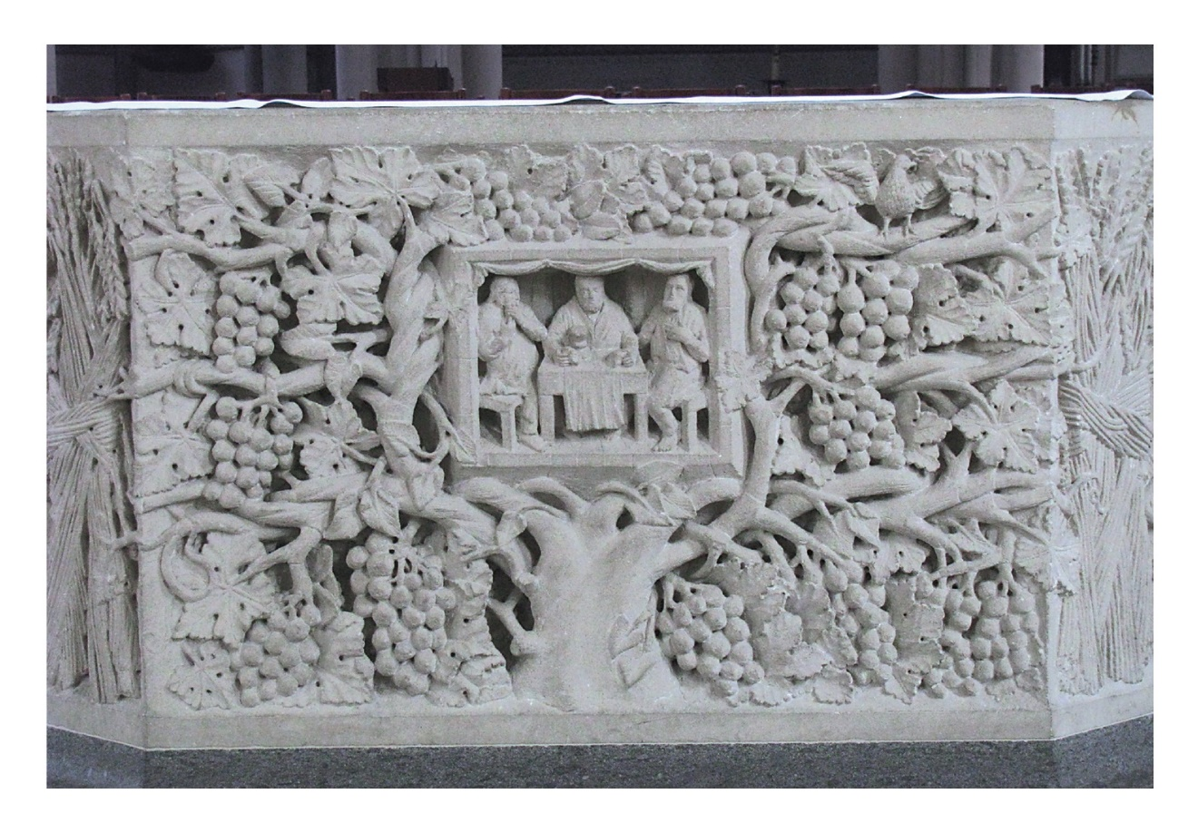

*‘Verbonden blijven met Christus, de wijnstok’*

*Jan Verheyen - Lier.*

*5de zondag van Pasen B – 2.5.2021*

*(Inspiratie: o.a. Tijdschrift voor verkondiging, 93ste jg. nr. 3, mei/juni 2021)*